ИСПОЛЬЗОВАНИЕ ИГРОВЫХ ТЕХНОЛОГИЙ ДЛЯ РАЗВИТИЯ И АКТИВИЗАЦИИ РЕЧИ ДЕТЕЙ С ТНР НА ЛОГОПЕДИЧЕСКИХ ЗАНЯТИЯХ В ДЕТСКОМ САДУ

Татарникова Наталья Борисовна,
учитель-логопед МБДОУ № 43, п. Мегет АГО Иркутской обл.

Важнейшим условием коррекции речи дошкольников является создание эмоционально благоприятной среды способствующей возникновению желания активно преодолевать речевые недостатки и участвовать в вербальном общении [1]. Самая близкая, доступная и увлекательная деятельность дошкольников – это игра. Между игрой и речью существует двусторонняя связь: с одной стороны, речь ребёнка развивается и активизируется в игре, с другой - сама игра совершенствуется под влиянием речи. Именно сочетание игры и логопедического воздействия повышает результативность коррекционной работы [3].
Игровые технологии - это составная часть педагогических технологий. Проблема применения игровых технологий в образовательном процессе в педагогической теории и практики ненова. Разработкой теории игры, ее методологических основ, выяснением ее социальной природы, значения для развития обучаемого в отечественной педагогике занимались Л. С. Выготский, А. Н. Леонтьев, Д. Б. Эльконин и др. Между тем игровые технологии так и остаются «инновационными» в системе российского дошкольного образования. Ведь данный возраст является самым благоприятным периодом для применения игровых технологий в обучении.
Для речевого развития используются все виды игровой деятельности: сюжетно-ролевые, подвижные игры, театрализованные игры, игры с предметами, дидактические, словесные.
Но ведущим средством развития речи детей с ТНР являются дидактические игры, только они используются для решения всех задач речевого развития.
Дидактическая игра представляет собой многословное, сложное, педагогическое явление: она является и игровым методом обучения детей дошкольного возраста, и формой обучения детей, и самостоятельной игровой деятельностью, и средством всестороннего воспитания ребенка.
В настоящее время в дошкольном образовании появились новые игры и развлечения. Дети быстро осваивают информационно-коммуникационные средства, и их уже не удивишь традиционными играми, в которые играли их родители. Логопед для повышения интереса должен искать увлекательные, и в то же время несложные способы развития речи ребёнка наряду с традиционными развивающими настольными и словесными играми.
С нашей точки зрения, таким инновационным развлечением, доступным в работе логопеда могут быть элементы системы, разработанной Раймундом Луллием. Разработчики ТРИЗ (теории решения изобретательных задач) адаптировали его игровую методику к детям старшего дошкольного возраста, так появилось развивающее пособие «Кольца Луллия» [1].
В нашем МБДОУ детский сад комбинированного вида № 43 «Кольца Луллия» используются на логопедических занятиях несколько лет. Дети с желанием идут на логопедические занятия, с удовольствием занимаются, так как это пособие вносит элемент игры в образовательную деятельность, помогает поддерживать интерес к изучаемому материалу. Использование пособия «Кольца Луллия» на наших логопедических занятиях способствует созданию заинтересованной, непринуждённой обстановки, обеспечивает восприятие нового материала, уменьшает психологическое и физическое напряжение. Удобство использования пособия заключается еще и в том, что его можно применять как на фронтальных, так и на индивидуальных логопедических занятиях, а также в совместной деятельности с воспитателем.
Пособие «Кольца Луллия» представляет собой набор вариативных игр, которые возможно адаптировать под каждые цели логопедической работы, что позволяет употребить их в развитии разных сторон речи, оно многофункционально и формирует навыки сотрудничества, взаимодействия и самостоятельности. Используя лишь 1-2 круга, можно получить либо разные варианты игры, либо дополнение к проводимой игре. Старшим дошкольникам очень нравится это пособие. Они с удовольствием самостоятельно заменяют кольца, комбинируют задания. Оборудование, необходимое для проведения любой игры, может модифицироваться в зависимости от задач развития речи в процессе обучения дошкольников:
- развитие фонематических процессов;
- автоматизация поставленных звуков речи;
- совершенствование слоговой структуры слова;
- уточнение и активизация словарного запаса;
- формирование грамматического компонента речи;
- формирование структуры предложений.
В своей работе со старшими дошкольниками с ТНР я использую два вида кругов Луллия. Первый состоит из двух одинаковых по размеру колец и каркаса с открывающейся крышкой. Вырезанные круги разбиваются от трех до десяти секторов. В каждый сектор помещается картинка. В окошке устанавливается картинка, пара к которой подбирается при прокручивании второго кольца. Второй вид состоит из двух-трёх кругов разного диаметра и напоминает фруктовницу, круги разбиваются также от трех до десяти секторов. В каждый сектор помещается картинка. Пары подбираются путём прокручивания колец (кругов). В таких играх одной картинке первого кольца обязательно должна соответствовать одна картинка второго кольца.
Опыт работы с пособием «Кольца Луллия» позволил выделить этапы участия взрослого в таких играх.
Первый этап. Логопед непосредственно участвует в игре, предлагает ее, рассказывает правила, ее развитие, окончание, распределяет участие, помогает вербальному оформлению.
Второй этап. Логопед косвенно воздействует на поведение и речь детей, участвуя в играх на второстепенных ролях. Дети сами выбирают ведущего, устанавливают очередность в игровых действиях, и оформляют результат игры в речи.
Третий этап. Логопед осуществляет общий контроль на занятии или в свободной игровой деятельности. Дети самостоятельно планируют, развивают и завершают игру, сопровождая ее высказываниями и используя речевые умения и навыки, полученные в ходе коррекционной работы.
Четвертый этап. Логопед осуществляет обучающее руководство познавательными играми и создает условие для проявления речевой активности детей, углубления и расширения их игровых интересов, для усвоения навыков произвольного поведения и воспитания правильной речи.
Данное пособие я использую в работе с дошкольниками 5-7-лет с ТНР (ОНР II ур.) Пособие многофункционально и формирует навыки сотрудничества, взаимодействия и самостоятельности.
В процессе работы с данным пособием были разработаны разные варианты игровых упражнений для индивидуальных и подгрупповых логопедических занятий с использованием колец Луллия.
Приведу сначала вариации этих игр для развития фонетико-фонематических компонентов речи.

- Игра «Выбери подходящие картинки».
Цель: развивать фонематические процессы, учить дифференцировать фонемы.
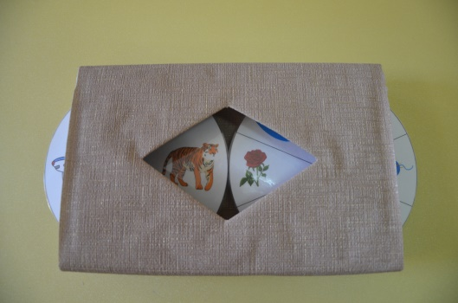
Ход: На одном круге символы звуков, на другом - предметные картинки. Взрослый устанавливает в окошечке слева символ, например, «тигр».
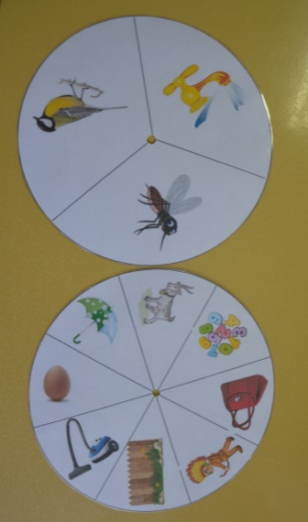
Ребёнку предлагается выбрать картинки с изображением предметов, в названиях которых есть заданный звук.

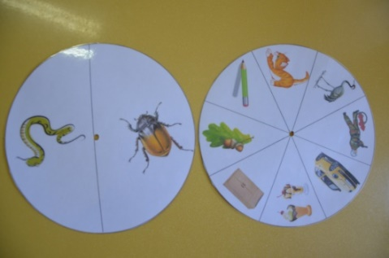

- Игра «Назови пару» (слова паронимы)
Цель: учить детей различать слова, близкие по звуковому составу.
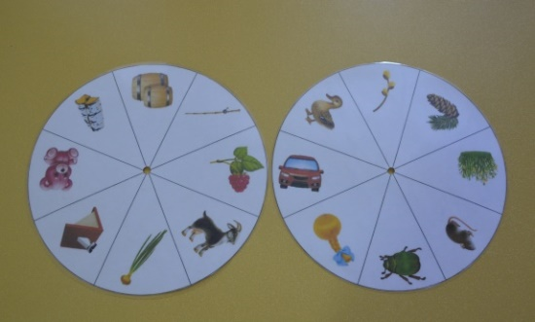
Ход: Ребёнку предлагается назвать предмет, изображенный в окошечке левого круга, и найти картинку, название которой близко по звуковому составу, прокручивая круг: малина – машина, крыша – крыса, бочка – почка, мишка – шишка и т.д.
- Игра «Цепочка слов».
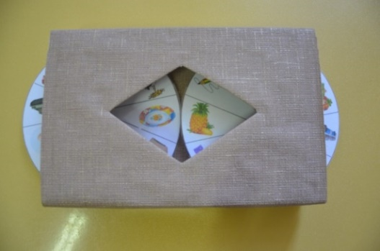
Цель: упражнять детей в определении первого и последнего звука в словах.
Ход: ребёнок выбирает картинку на левом круге, определяет последний звук в слове и, прокручивая правый круг, находит картинку, название которой начинается на этот звук. (Например: тарелкА АнанаС СлоН и т. д.)
- Игра «Какой звук?»
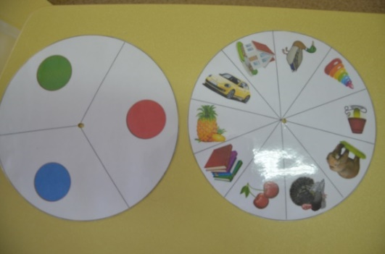
- Цель: учить различать гласные, твёрдые и мягкие согласные, формировать навыки элементарного звукового анализа.
Ход: На одном круге синий, зеленый, красный круги, на другом - предметные картинки, начинающиеся на гласные, твердые – мягкие согласные.
- Ребёнок выбирает предмет на правом круге, определяет, на какой звук начинается слово, даёт характеристику звуку. Прокручивая левый круг, обозначает цветом.
- Ребёнок выбирает обозначение звука на левом круге и, прокручивая правый, находит подходящие картинки.
- Игра «Подбери картинку к схеме».
Цель: формировать навыки элементарного звукового анализа.
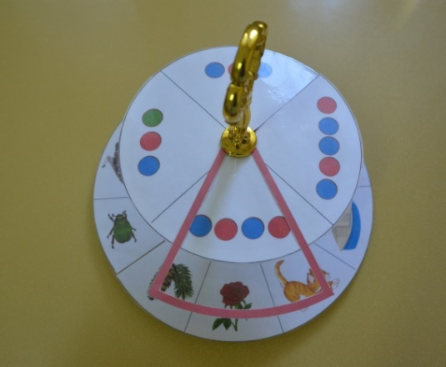
Ход: на верхнем круге изображены схемы слов, на нижнем – картинки (слова). Взрослый выбирает схему, ребёнок определяет общее количество звуков, количество согласных (твёрдых, мягких) и гласных звуков, последовательность звуков в слове. Прокручивая нижний круг, подбирает к ней подходящую картинку (слово).
- Игра «Замени и назови пару».
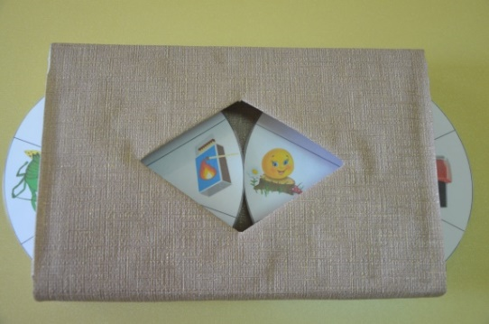
Цель: дифференциация звуков «Л-Р» в словах.
Ход: ребёнок выбирает картинку на правом круге, называет её, заменяет Л на Р и находит соответствующую картинку на левом круге. Проговаривает пару слов. Можно дополнительно составить предложения с данными словами.
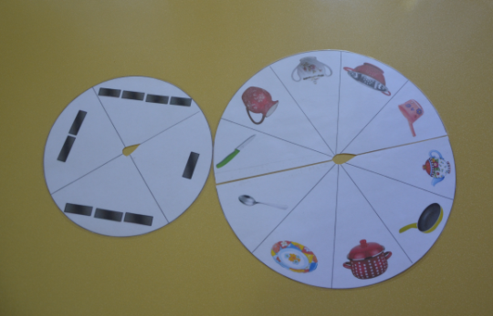
- Игра «Подбери словечко». (Сколько слогов в слове?)
Цель: развивать умение делить слова на слоги.
Ход: На верхнем круге изображено разное количество полосок, на нижнем – предметные картинки (по лексической теме).
- Ребёнок выбирает схему и, прокручивая нижний круг, подбирает к схеме подходящую картинку.
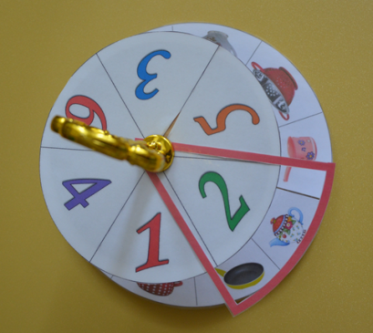
- Ребёнок, прокручивая верхний круг, подбирает к картинке правильную схему.
- На одном круге цифры 1, 2, 3, 4, на 2-ом – предметные картинки (по лексической теме).
Ход: аналогично предыдущему упражнению.

Рассмотрим вариации игр для развития лексико-грамматических компонентов речи.
- Игра «Кто где живет».
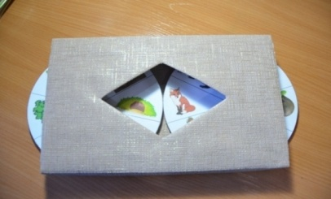
Цель: учить различать домашних и диких животных, закреплять названия жилищ, упражнять в употреблении предложного падежа существительного.
Ход: ребёнок, прокручивая правый круг, выбирает животное, называет его, определяет домашнее или дикое животное. Подбирает картинку с жилищем данного животного с левой стороны, называет его и составляет предложение. (Лиса живёт в норе.)
- Игра «Что делал, что делала, что делали?»
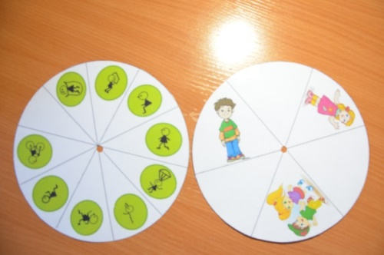
Цель: закреплять в речи согласование существительных с глаголами прошедшего времени в роде, числе.
Ход: на одном круги изображены картинки-символы действий, на другом – девочка, мальчик, дети. Ребёнок выбирает объект и, прокручивая круг с символами действий, отвечает на вопрос «Мальчик (девочка, дети) что делал (делала, делали)?»
- Игра «Образуй слово».
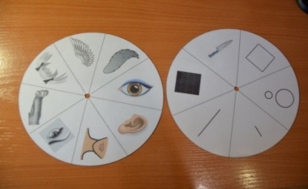
Цель: упражнять в составлении сложных прилагательных из двух простых слов.
Ход: прокручивая круги, ребенок выбирает и определяет качество предмета, его характеристики, составляет «сложное слово». (Черноглазый, остроглазый, белолапый, большехвостый, короткоухий, длинношерстный и т. д.)
- Игра «Чьи лапы (ноги)?» (Чья голова? Чей хвост? Чьё туловище?)
Цель: упражнять в образовании притяжательных прилагательных.
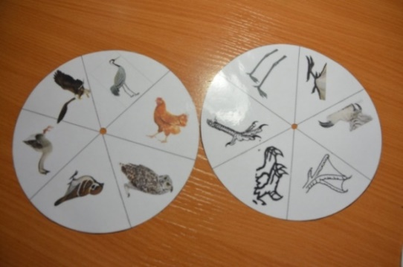
Ход: на правом круге ребёнок выбирает часть птицы (животного) и, прокручивая левый круг с птицами (животными), определяет принадлежность и отвечает на вопрос «Чьи ноги (Чья голова и т.д.)?»
- Игра «С чьей ветки детки?»
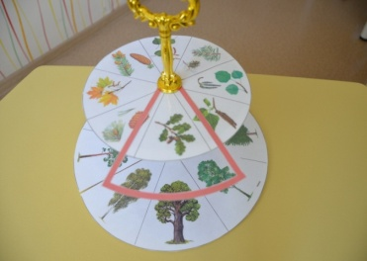
Цель: закреплять знания о листьях и плодах деревьев; упражнять в образовании относительных прилагательных.
Ход: ребёнок, прокручивая большой круг, устанавливает в ограничитель одно из деревьев. Называет его и находит на маленьком круге ветку с плодами этого дерева, образует относительное прилагательное (Это ветка с дуба. Дубовая ветка. И т.д.)
- Игра «Маленькие слова». («Подбери к предлогу картинку»)
Цель: упражнять в употреблении предлогов.
Ход:
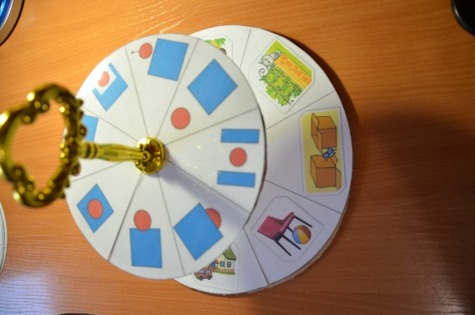
- Взрослый задаёт вопрос: «Где лежит мяч?» Ребёнок находит на большом круге картинку, отвечает на вопрос и, прокручивая маленький круг, находит схему и называет предлог.
- Ребёнок выбирает схему предлога, называет «маленькое слово», подбирает на большом круге подходящую картинку и составляет предложение.
- Игра «Весёлый счёт».
(по лексическим темам, на этапе автоматизации)
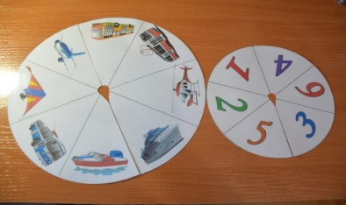
Цель: упражнять в согласовании существительных с числительными.
Ход: ребёнок выбирает предмет на большом круге и, прокручивая маленький круг, считает от 1 до 5.
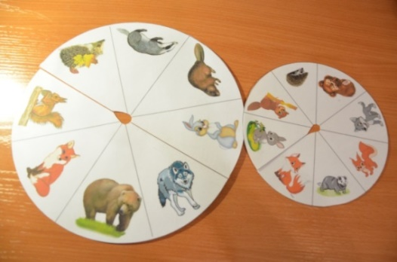
- Игра «Назови детеныша».
Цель: закреплять знания о диких животных (домашних, животных жарких и холодных стран).
Ход: на большом круге ребёнок выбирает животное, определяет, к каким животным относятся. Затем вращает круг с изображением детёнышей животных. Находит нужного детёныша, правильно называет детёныша, составляет предложение. (Нр.: У медведицы медвежонок. И т. д.)
- Игра «Кому что нужно для работы?»
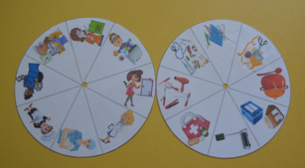
Цель: упражнять в употреблении дательного падежа имён существительных; закреплять названия профессий.
Ход: ребёнок прокручивает левый круг и выбирает картинку с изображением профессии. Затем на правом круге находит изображение предмета, принадлежащего данной профессии. Составляет предложение по паре картинок.
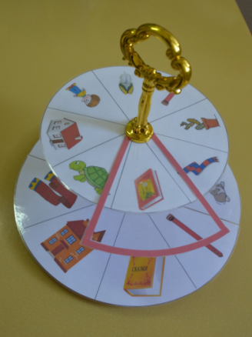
- Игра «Скажи наоборот».
Цель: учить подбирать противоположные по смыслу слова (антонимы).
Ход: ребёнок выбирает предмет, отвечает на вопрос «Какой этот предмет?» (высокий, колючий, длинный и т. д.) Затем находит на втором круге соответствующий предмет с противоположным значением.
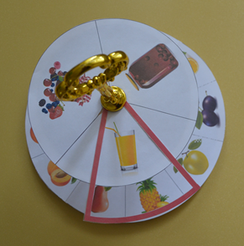
- Игра «Какое блюдо приготовим?»
Цель: упражнять в образовании относительных прилагательных.
Ход: ребёнок выбирает на верхнем круге блюдо (суп, каша, салат, сок, компот, варенье) и, прокручивая нижний круг, образует относительные прилагательные. (суп из рыбы – рыбный суп; каша из риса – рисовая каша; сок из ананаса – ананасовый и т. д.)
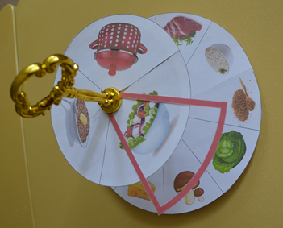
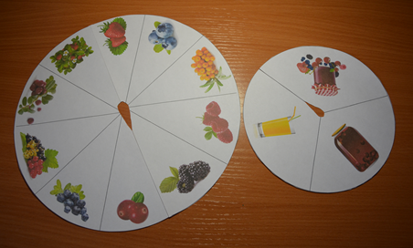

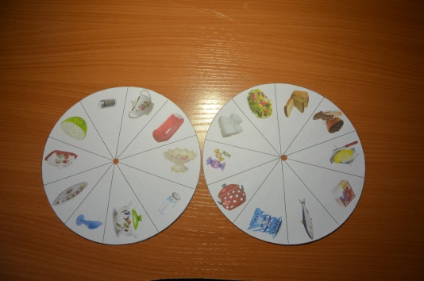
- Игра «Где живут продукты?»
Цель: учить образовывать существительные с помощью суффиксов.
Ход: ребёнок выбирает продукт на правом круге и, прокручивая левый круг, находит подходящую посуду и составляет предложение. ( Сахар живет в… (сахарнице). Конфеты живут в.. (конфетнице).
- Игра «Он, она, оно, они».
Цель: упражнять в согласовании существительных с местоимениями «он, она, оно, они»; учить различать род притяжательных местоимений «мой, моя, мои, моё».
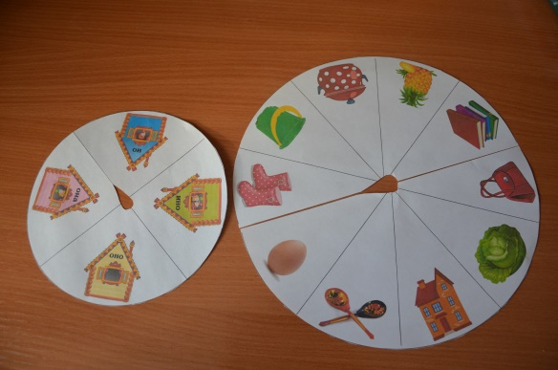
Ход: Детям предлагается выбрать домик на маленьком круге и заселить картинки в домик. Картинки, про которые можно сказать "мой" ребенок кладет в домик под названием "Он", картинки про которые можно сказать "моя" - в домик "Она", "моё" - "Оно".

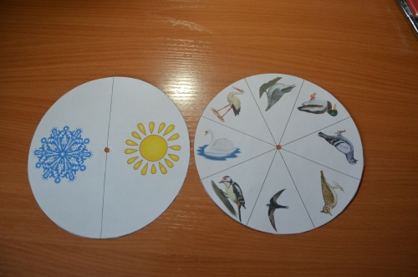
- Игра «Кто зимовал, кто прилетит?»
Цель: закреплять умение детей классифицировать птиц по видам: перелетные - зимующие.
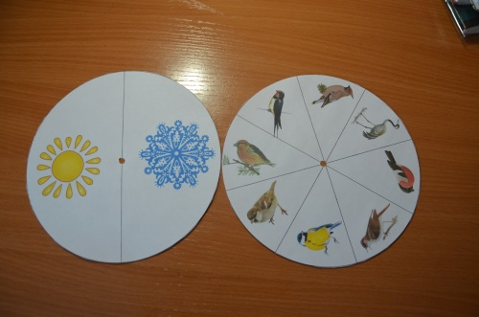
Ход: На одном круге изображены снежинка и солнце, на втором – зимующие и перелётные птицы. Ребёнок выбирает солнце или снежинку и, прокручивая второй круг, подбирает подходящие картинки и называет птиц.
- Игра «Какой? Какая? Какое? Какие?»
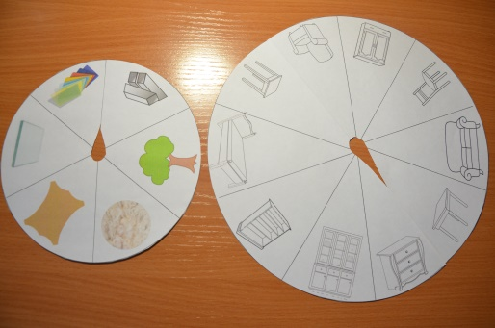
Цель: упражнять в образовании относительных прилагательных, в согласовании прилагательных с существительными. (По лексическим темам)
Ход: ребёнок выбирает картинку на нижнем (большом) круге и, прокручивая верхний (малый) круг, образует относительное прилагательное. Например: стул сделан из дерева – он деревянный; полка сделана из пластмассы – она пластмассовая.

Библиографический список
1. Сидорчук Т.А., Лелюх С.В. Познаем мир и фантазируем с кругами Луллия. – Издательство АРКТИ, 2017. 40 с.
2. Швайко Г.С. Игры и упражнения для развития речи: пособие для практических работников ДОУ.: Айрис-Пресс, 2008. 176 с.
3. Сергеева И. С., Гайнуллова Ф.С. Игровые технологии в образовании дошкольников и младших школьников: методические рекомендации. М.: КноРус, 2016. 112 c.
4. Пидкасистый П. И., Хайдаров Ж. С. Технология игры. — М., 1996.

